Produktspesifikasjon for

Ferjekai (64)
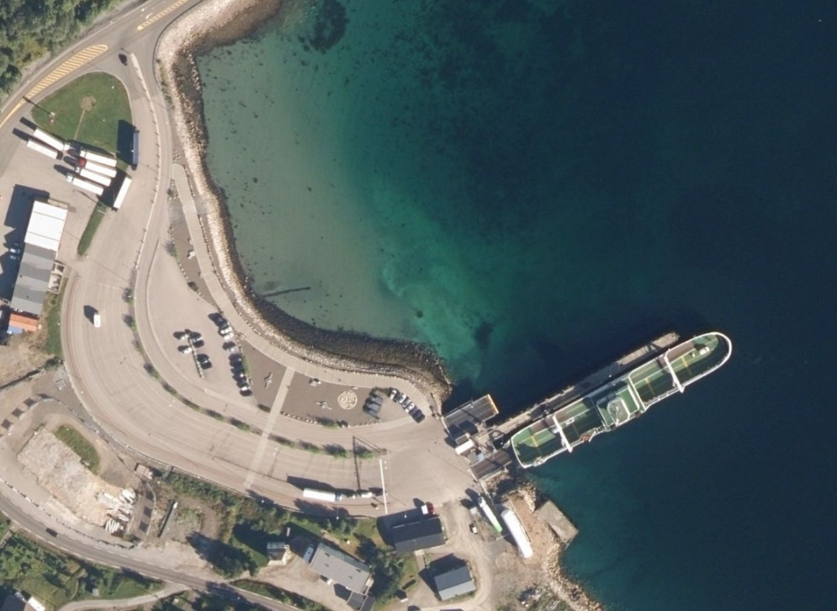
Figur 1 Ferjekai (Foto: Fra Vegkart)

Innhold
1 Innledning 2
2 Om vegobjekttypen 2
3 Bruksområder 2
4 Registreringsregler med eksempler 3
5 Relasjoner 14
6 Egenskapstyper 16
7 UML-modell 20

Innledning
Dette er en produktspesifikasjon for vegobjekttypen Ferjekai i NVDB. Produktspesifikasjon er oppdatert i henhold til Datakatalogversjon 2.31
Sist oppdatert dato: 2023.02.07

Om vegobjekttypen
Tabell 2-1 gir generell informasjon om vegobjekttypen hentet fra Datakatalogen
Tabell 2-1 Informasjon om vegobjekttypen
Navn vegobjekttype: | Ferjekai
Definisjon: | Sted med en eller flere ferjelemmer hvor ferje anløper for å ta om bord og slippe av kjøretøy og passasjerer. Inkluderer også område for kjøretøyoppstilling og oppholdsareal for reisende.
Representasjon i vegnettet: | Punkt
Kategoritilhørighet | Kategori 2 - Nasjonale data 2
Sideposisjonsrelevant: | Nei
Kjørefeltrelevant: | Nei
Krav om morobjekt | Nei
Kan registreres på konnekteringslenke | Nei

Bruksområder
Tabell 3-1 gir oversikt over viktige bruksområder for NVDB-data. Det er markert hvilke av disse som er aktuelt for denne vegobjekttypen. I noen tilfeller er det gitt mer utfyllende informasjon.
Tabell 3-1 Oversikt over bruksområder
Bruksområde | Relevant | Utfyllende informasjon
NTP - Oversiktsplanlegging | X
Vegnett - navigasjon | X
Statistikk
Beredskap | X
Sikkerhet
ITS
VTS – Info
Klima – Miljø
Vegliste – framkommelighet
Drift og vedlikehold | X
Annet bruksområde

Registreringsregler med eksempler

Registreringsregler
Nedenfor presenteres regler for registrering av data knyttet til gjeldende vegobjekttype. For noen regler er det i kolonne til høyre referert til utfyllende eksempler.
Nr. |  | Regel | Eks.
1 |  | Generelt
 | a | En forekomst av vegobjekttype Ferjekai i NVDB gjenspeiler ei konkret ferjekai ute i vegnettet. Eksempler viser ulike varianter av Ferjekai og hvordan disse skal registreres. | 4.2.1  4.2.2
 | b | Et ferjekaiobjekt skal registreres for hvert sted ferje anløper for å ta ombord og slippe av kjøretøy og passasjerer.
2 |  | Omfang – hva skal registreres
 | a | Alle offisielle ferjekaier knyttet til vegnettet i Norge skal registreres i NVDB.
 | b | Kategori-3 data knyttet til ferjekai registreres ut fra vegeiers egne behov.
3 |  | Forekomster – oppdeling ved registrering
 | a | Ei ferjekai skal registreres som ett vegobjekt med en NVDBID, den skal ikke deles opp.
 | b | På noen ferjekaier er det flere ferjelemmer og noen av disse betjener ulike ferjesamband. Her registreres likevel bare et ferjekaiobjekt. Kontroller mot Nasjonalt stoppestedsregistrer (NSR). | 4.2.3
4 |  | Egengeometri
 | a | Ferjekai skal legges inn med egengeometri, flate. Omriss av ferjekaiområdet inkluderer også ikke-kjørtbart areal. | 4.2.1  4.2.2
5 |  | Egenskapsdata
 | a | Det framkommer av oversikten i kapittel 6.1 hvilke egenskapstyper som kan angis for denne vegobjekttypen. Her framkommer det også hvilken informasjon som er absolutt påkrevd (1), påkrevd (2), betinget (3) og opsjonell (4). I kapittel 7.3 finnes UML-modell som gir oversikt over egenskaper og tilhørende tillatte verdier. | 4.2.4  4.2.5  4.2.6  4.2.7  4.2.8  4.2.9
6 |  | Relasjoner
 | a | Det framkommer av kapittel 5 hvilke relasjoner vegobjekttype kan inngå i. I kapittel 7.1 finnes UML-modell som gir oversikt over relasjoner.
 | b | Ferjekai skal alltid være datter til Ferjesamband (770). | 4.2.10
 | c | Ferjekai skal alltid være mor til Ferjeoppstillingsplass (41) og Ferjelem (974).
7 |  | Lignende vegobjekttyper i Datakatalogen
 | a | For at objekttypen Rasteplass (39) på ferjekai skal registreres som rasteplass må den oppfylle krav til rasteplass, se egen produktspesifikasjon for denne. Dersom krav til rasteplass ikke er oppfylt, registreres eventuelle datterobjekt som f.eks. utemøbler, renovasjon etc. som datter til ferjekai.
8 |  | Stedfesting til vegnettet i NVDB
 | a | Ferjekai stedfestes på vegtrasenivå.
 | b | Ferjekai stedfestes som et punkt til vegnettet på den vegen som administrativt eier ferjekaia. | 4.2.11
 | c | Ferjekai stedfestes på vegen som går ned til ferjelemmen, skal ikke stedfestes på vegnett der Type veg = Bilferje.

Eksempler

Ferjekai
Eksempelet viser ferjekai på Breivikeidet. Ferjekaia er lagt inn med egengeometri flate, markert med rødt. Stedfestingen til vegnettet er markert med blå prikk.
Ferjeoppstillingsplass og parkeringsområder som tilhører ferjekaia inkluderes i geometrien til ferjekai. Også ikke kjørbart areal skal inngå, en tar derfor også med eventuelle moloer etc. i geometrien til ferjekai.
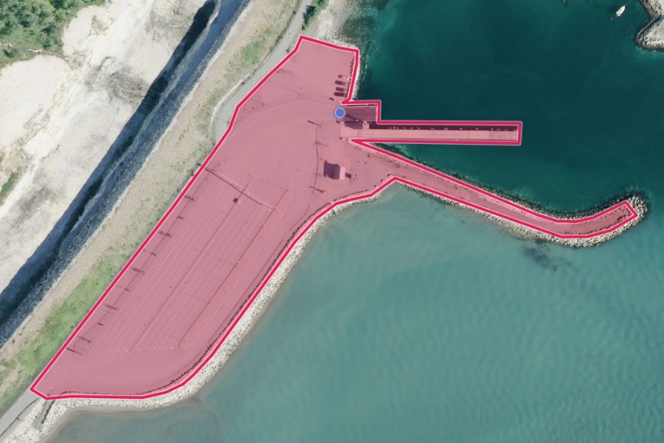 | EGENSKAPSDATA:  - Navn = Breivikeidet ferjekai  - Driftsstatus=Trafikkeres  - Antall ferjelemmer = 1  - NSR_Stopplace_ID = NSR:StopPlace:70319  - Areal, totalt = 12800 m2  - Areal, kjørbart øvrig = 2550 m2  - Egen gangbane til ferje = Nei  - Kaikantsikring = Ja  - Venterom = Nei  - Eier = Fylkeskommune
Foto: Vegkart

Ferjekai med ferjeoppstillingsfelt langs vegen
Eksempelet viser Furneset ferjekai på Vestnes, markert med rødt. Her er det et over 600 meter langt oppstillingsfelt langs vegen ned til ferjelemmen. I slike tilfeller tas en kortere del av vegen med i geometri, flate for ferjekai. Ferjekai inkluderer område for kjøretøyoppstilling, dette medfører at vegobjektet ferjeoppstillingsplass (markert med blå strek) inkluderes i geometrien til ferjekai. Lengst nord er også parkeringsområdet (markert med mørk grønn strek) tatt med i omrisset til ferjekaia.
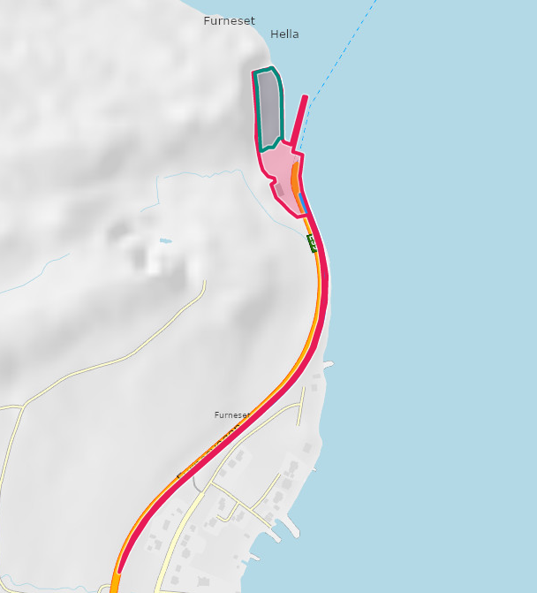  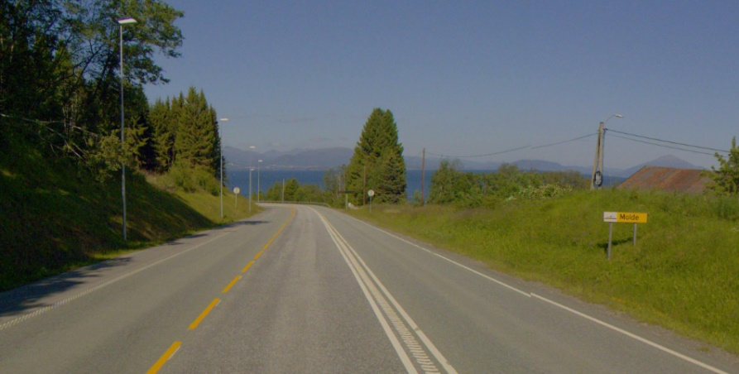 | EGENSKAPSDATA:  - Navn = Furneset ferjekai  - Driftsstatus=Trafikkeres  - Antall ferjelemmer = 1  - NSR_Stopplace_ID = NSR:StopPlace:39508  - Areal, totalt = 13100 m2 *  - Areal, kjørbart øvrig = 700 m2 *  - Egen gangbane til ferje = Ja  - Kaikantsikring = Ja *  - Venterom = Ja *  - Eier = Stat, Statens vegvesen  -Vedlikeholdsansvarlig = Statens vegvesen  *Anslått verdi  Bildet viser oppstillingsfeltet til høyre for kjørefeltene.
Foto: Vegkart og Vegbilder, Statens vegvesen

Ferjekai som inngår i flere ferjesamband
Eksempelet viser Bognes ferjekai. Denne er i Nasjonalt stoppestedsregister (NSR) registrert som ei ferjekai selv om det er to ulike ferjesamband som trafikkerer denne ferjekaia. Ferjekaia er lagt inn med geometri, flate markert med rød strek. Her har en tatt med den delen av vegen som ligger side om side med ferjeoppstillingsplassene, i geometrien til ferjekaia.
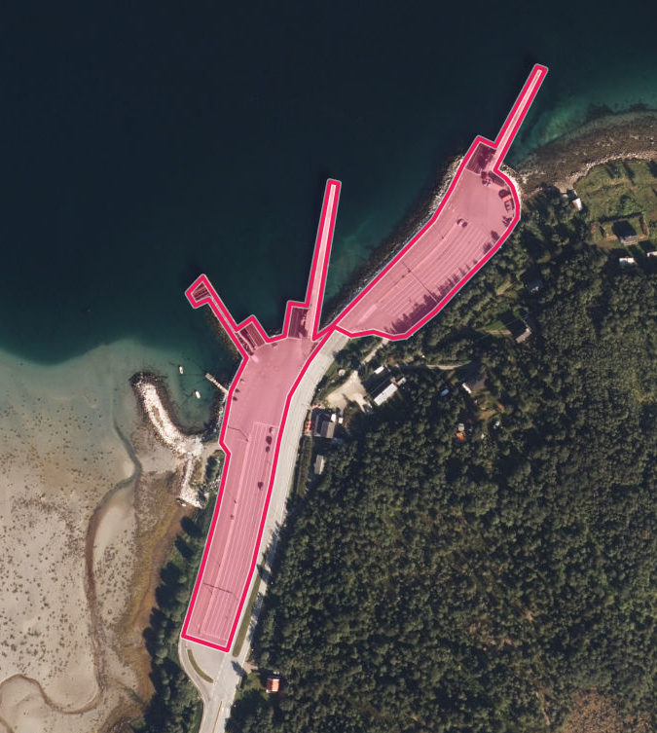 | EGENSKAPSDATA  -Navn = Bognes  -Driftsstatus=Trafikkeres  -Antall ferjelemmer = 3  -NSR_Stopplace_ID = NSR:StopPlace:48052  -Areal, totalt = 16008 m2  -Areal, kjørbart øvrig = 6920 m2  -Egen gangbane til ferje =Delvis  -Kaikantsikring=Delvis  -Venterom=Nei  -Eier=Stat, Statens vegvesen  -Vedlikeholdsansvarlig = Statens vegvesen
Foto: Vegkart

Egenskapstype Driftsstatus - Nedlagt ferjekai
Ferjekai som ikke benyttes i trafikk skal gis driftsstatus nedlagt og settes historisk i NVDB.
Eksempelet viser nedlagt ferjekai.
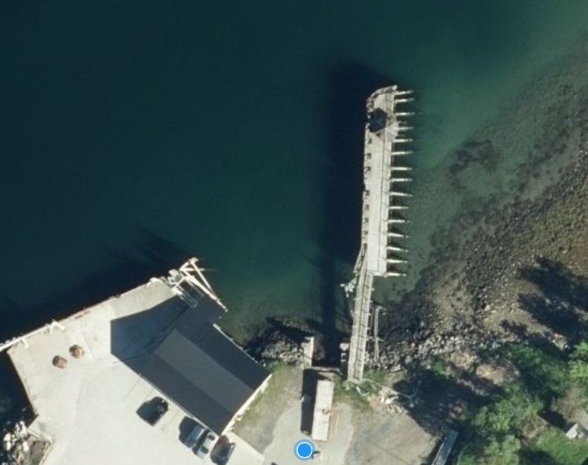 | Eksempel på ferjekai som er satt historisk. I dette tilfellet er ferjelem demontert.
Foto: Vegkart

Egenskapstype Driftsstatus – Beredskapskai
Eksempelet viser ferjekai med driftsstatus beredskapskai. Beredskapskai er intakt og benyttes i spesielle situasjoner, som f.eks. i forbindelse med vegstengning, vanskelige kjøreforhold etc. Denne ferjekaia i Sørevågen på Utsira benyttes når værforholdene er slik at ferjekaia i Nordvikvågen ikke kan benyttes.
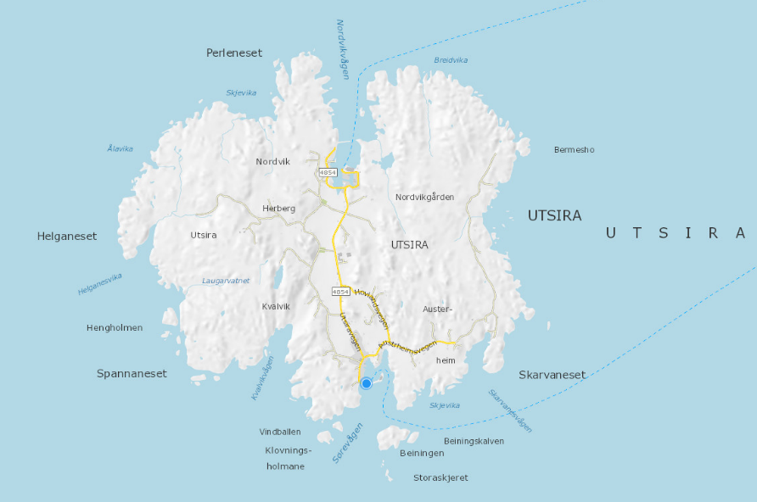 | EGENSKAPSDATA:  Navn = Utsira ferjekai Sørevågen  Driftsstatus = Beredskapskai  Antall ferjelemmer = 1
Foto: Vegkart

Egenskapstype Areal, totalt
Eksempelet viser Areal, totalt på ferjekai. Totalt areal av ferjekai er arealet som er avgrenset av den røde streken og inkluderer ikke-kjørbart areal.
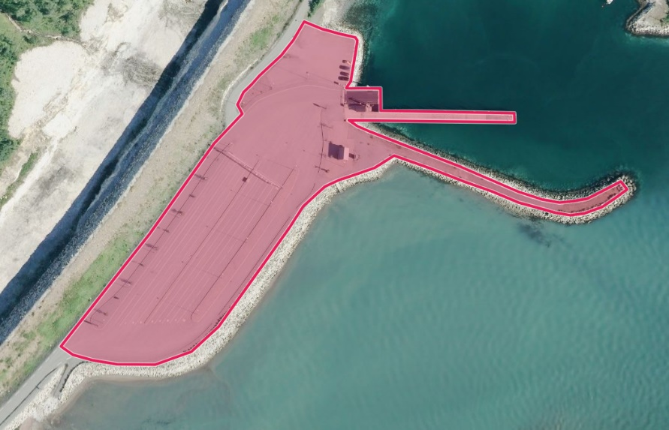 | EGENSKAPSDATA:  - Areal, totalt:
Foto: Vegkart

Egenskapstype Areal, kjørbart øvrig
Areal, kjørbart øvrig er kjørbart areal som kommer i tillegg til areal av oppstillingsområde, parkeringsområde og areal av veger med eget vegnett. Eksempelet viser kjørbare arealer på ferjekai. Parkeringsområdet er markert med grønt, ferjeoppstillingsplass er markert med blått og vegarealet er markert med gult. Areal, kjørbart øvrig er markert med grå farge.
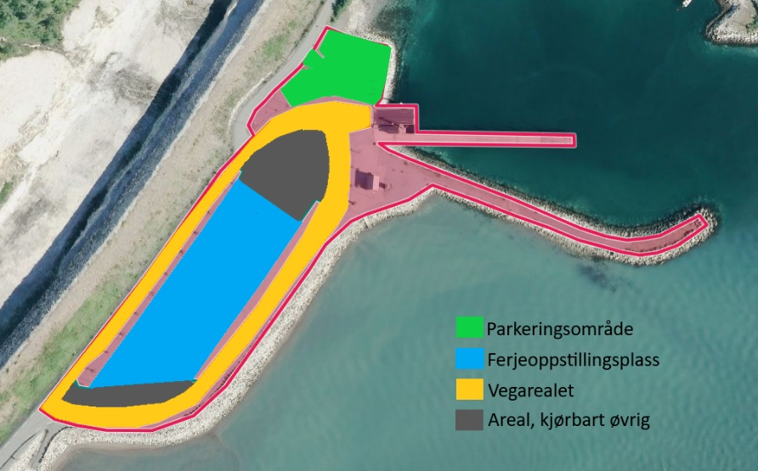 | EGENSKAPSDATA:  - Areal, kjørbart øvrig:  Er i dette eksempelet summen av arealene som markert med grått.
Foto: Vegkart

Egenskapstype Egen gangbane til ferje
Eksempelet viser ulike verdier og utforminger for egenskapstypen Egen gangbane til ferje. Fortau ned til ferjelemmen regnes ikke som Egen gangbane til ferje.
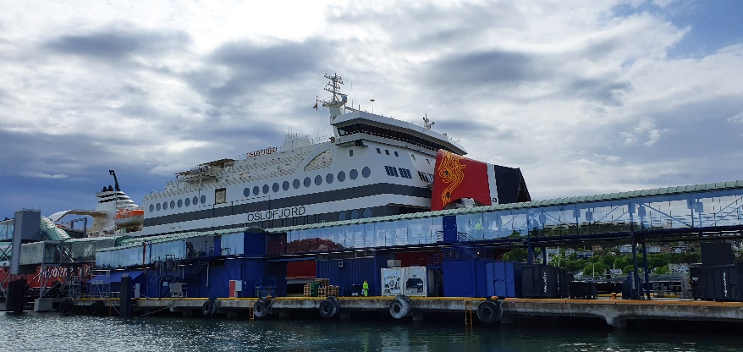 | EGENSKAPSDATA:  - Egen gangbane til ferje = Ja  Eksempelet viser ferjekaia i Sandefjord. Her er det bygd egen gangbane/korridor for gående for ombordstigning til ferje.
Foto: Randi Skoglund, Statens vegvesen
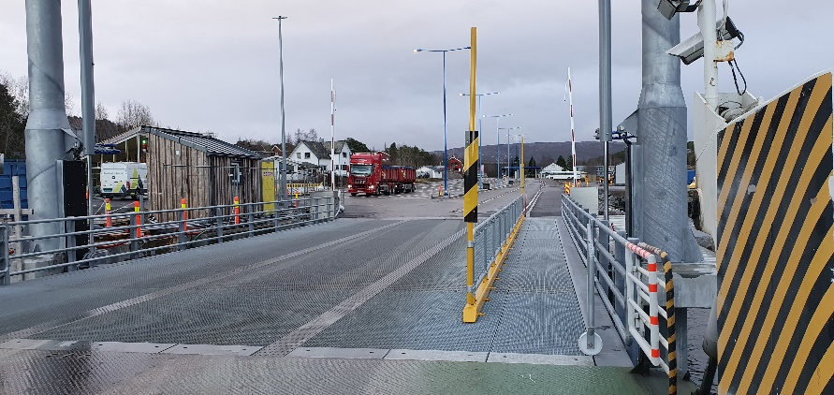 | EGENSKAPSDATA:  - Egen gangbane til ferje = Ja  Eksempelet er fra Drag ferjekai. Her er det egen gangbane for ombordstigning til ferje.
Foto: Randi Skoglund, Statens vegvesen
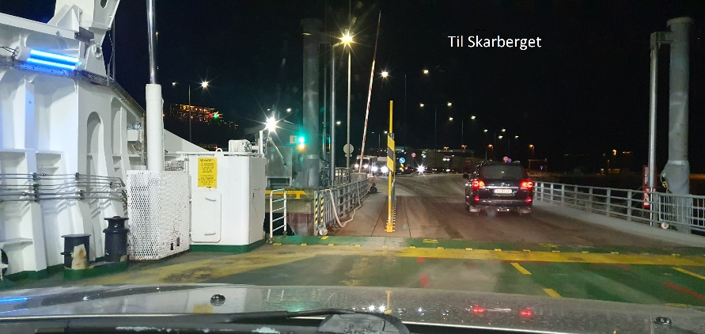  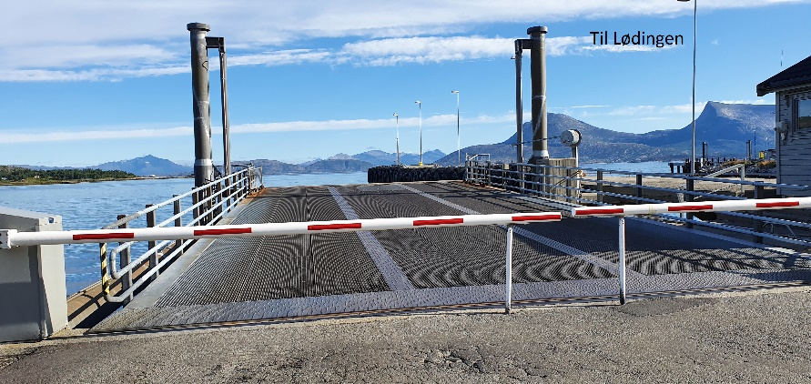 | EGENSKAPSDATA:  - Egen gangbane til ferje = Delvis  - Tilleggsinformasjon = Egen gangbane for ombordstigning i ferje til Skarberget, ikke til Lødingen.  Eksempelet er fra Bognes ferjekai. Her er det egne ferjelemmer for ferjesamband til Skarberget og Lødingen. For ombordstigning i ferje til Skarberget er det egen gangbane, mens ferje til Lødingen ikke har egen gangbane. Egen gangbane til ferje får derfor verdien Delvis. Det er gitt mer informasjon under Tilleggsinformasjon.
Foto: Randi Skoglund, Statens vegvesen
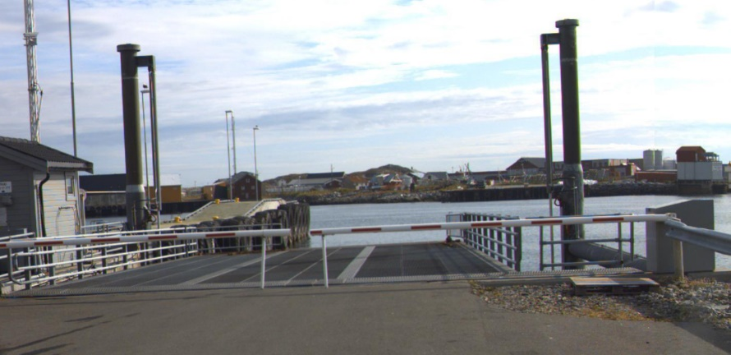 | EGENSKAPSDATA:  - Egen gangbane til ferje = Nei  Eksempelet er fra Værøy. Her er det ikke egen gangbane for ombordstigning til ferje.
Foto: Vegbilde, Statens vegvesen

Egenskapstype Kaikantsikring
Eksempelet viser kaikantsikring på Olderdalen ferjekai. Her ser en at kaikanten er sikret med steinblokker.
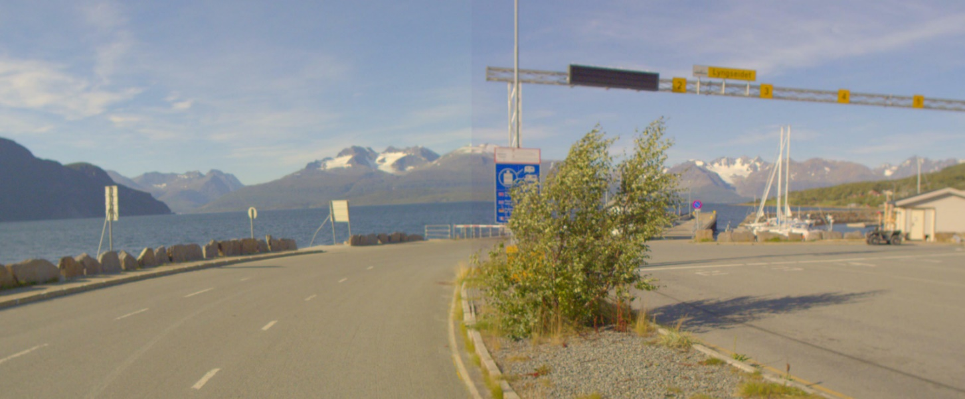
Foto: Vegbilder, Statens vegvesen

Relasjoner
Eksempelet viser Festøya ferjekai samt en skjematisk oversikt over ulike ferjeobjekt og hvordan disse skal kobles og registreres i NVDB. I tillegg har en tatt med andre datterobjekt til ferjekai. Piler går fra morobjekt til datterobjekt. Festøya ferjekai anløpes av to ferjesamband (blå strek) som begge har Festøya ferjekai (rød strek) som datter. På ferjekaia er det to ferjelemmer (grønne prikker) og to ferjeoppstillingsplasser (grå strek), disse er alle datter til ferjekai.
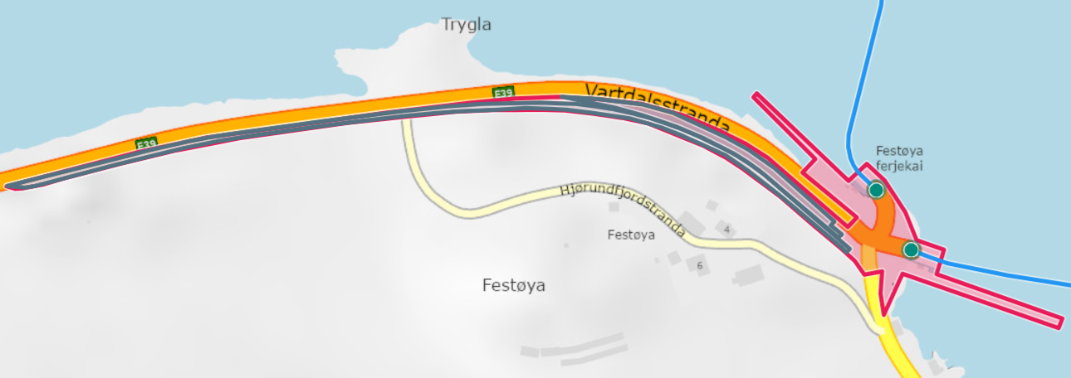
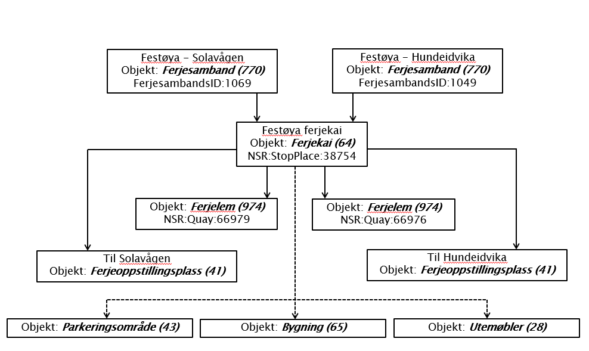
Foto: Vegkart

Stedfesting
Eksempelet viser Bognes ferjekai som i Nasjonalt stoppestedsregister (NSR), er registrert som ei ferjekai. Ferjekaia trafikkeres av to riksvegferjesamband (EV6 og rv. 85), og det er tre ferjelemmer her. Ferjekaia er målt inn med geometri, flate markert med rødstrek. Veg ned til ferjelemmer er markert med grå strek. Stedfestingen til vegnettet er markert med blå prikk. I tilfeller der det er flere ferjelemmer og det er flere veger som går ned til disse, stedfestes Ferjekai til vegen som administrativt eier ferjekaia. Her er det statlig eier for begge, velger da å stedfeste til vegen med lavest vegnummer.
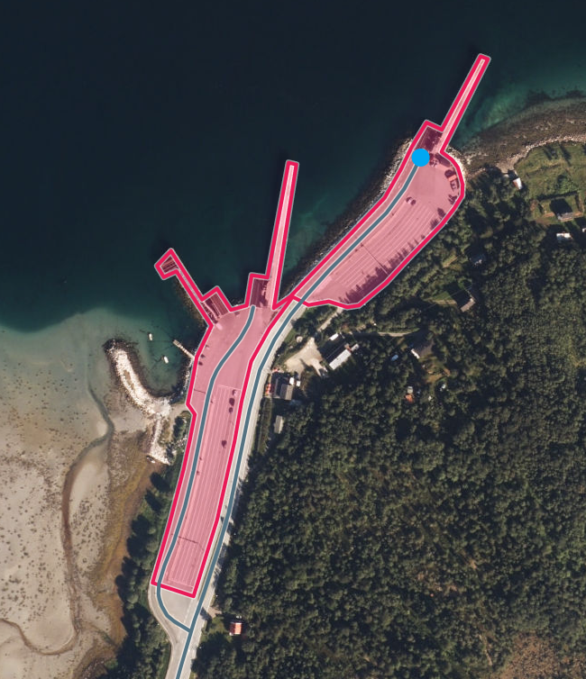 | STEDFESTING = EV6
Foto: Vegkart

Relasjoner
Nedenfor er det listet opp relasjoner som kan settes opp mellom Ferjekai og andre vegobjekttyper. Som alternativ til begrepet relasjon benyttes «Mor-datter», «Assosiasjoner» og «Tillatt sammenheng». Det vises både relasjoner der Ferjekai inngår som morobjekt og der Ferjekai inngår som datterobjekt. Det skilles mellom følgende relasjonstyper:
1 – Komposisjon – Komp - Består av/er del av
2 – Aggregering – Agr - Har/tilhører
3 – Assosiasjon – Asso - Har tilkoplet/er koplet til
«B inf A» angir om det er krav til at stedfestingen til vegnettet for datterobjekt skal være innenfor stedfesting til morobjekt. «Delvis» betyr at utstrekning må være innenfor, men sideposisjon og/eller feltkode kan avvike.
Mulige morobjekter
Morobjekt |  | Relasjonstype |  | Datterobjekt |  | Relasjonsinfo
Id | Navn | Id | Navn | Id | Navn | B inf A | Id
770 | Ferjesamband | 3 | Asso | 64 | Ferjekai | Nei | 2213
Figur 2 Mulige «morobjekt» for vegobjekttype

Mulige datterobjekter
Morobjekt |  | Relasjonstype |  | Datterobjekt |  | Relasjonsinfo
Id | Navn | Id | Navn | Id | Navn | B inf A | Id
64 | Ferjekai | 1 | Komp | 297 | Kommentar | Ja | 296
64 | Ferjekai | 1 | Komp | 446 | Dokumentasjon | Ja | 1424
64 | Ferjekai | 2 | Aggr | 23 | Vegbom | Nei | 1639
64 | Ferjekai | 1 | Komp | 243 | Toalettanlegg | Nei | 1952
64 | Ferjekai | 1 | Komp | 28 | Utemøbler | Nei | 1953
64 | Ferjekai | 1 | Komp | 26 | Lekeapparat | Nei | 1954
64 | Ferjekai | 1 | Komp | 27 | Renovasjon | Nei | 1955
64 | Ferjekai | 1 | Komp | 41 | Ferjeoppstillingsplass | Nei | 1956
64 | Ferjekai | 1 | Komp | 43 | Parkeringsområde | Nei | 1957
64 | Ferjekai | 1 | Komp | 835 | Gangadkomst | Nei | 1958
64 | Ferjekai | 1 | Komp | 65 | Bygning | Nei | 1959
64 | Ferjekai | 1 | Komp | 508 | Grøntanlegg | Nei | 1960
64 | Ferjekai | 1 | Komp | 623 | Stativ for turistinfo | Nei | 1961
64 | Ferjekai | 1 | Komp | 110 | Service | Nei | 1962
64 | Ferjekai | 1 | Komp | 885 | Sanntidsinformasjon, kollektivtrafikk | Nei | 2125
64 | Ferjekai | 1 | Komp | 859 | Taktile indikatorer | Nei | 2199
64 | Ferjekai | 1 | Komp | 958 | Ladetårn | Nei | 2209
64 | Ferjekai | 1 | Komp | 974 | Ferjelem | Nei | 2228
Figur 3 Mulige «Datterobjekt» for vegobjekttype

Egenskapstyper
I det følgende beskrives egenskapstyper tilhørende aktuell vegobjekttype. Vi skiller på standard egenskapstyper og geometriegenskapstyper.

Standard egenskapstyper
Egenskapstyper som ikke er geometriegenskapstyper regnes som standard egenskapstyper. Disse gir utfyllende informasjon om vegobjektet. Tabell 6-1 gir oversikt over alle standard egenskapstypene tilhørende Ferjekai.
Tabell 6-1 Oversikt over egenskapstyper med tilhørende tillatte verdier
Egenskapstypenavn  Tillatt verdi | Datatype | Viktighet | Beskrivelse | ID
Navn | Tekst | 2: Påkrevd | Angir navn på ferjekai. Merknad registrering: Samkjøres med navn i Nasjonalt Stoppestedsregister, Entur. | 2179
Driftsstatus | FlerverdiAttributt, Tekst | 2: Påkrevd | Angir driftsstatus til ferjekai. | 9229
• Trafikkeres |  |  | Ferjekai benyttes i normal rutetrafikk. | 12865
• Beredskapskai |  |  | Ferjekai benyttes i spesielle situasjoner. Kan f.eks. ved vegstengning, vanskelige værforhold etc. | 21612
• Nedlagt |  |  | Ferjekai benyttes ikke lenger i trafikk. Verdi skal kun benyttes for historiske data. | 12866
Antall ferjelemmer | Tall | 2: Påkrevd | Angir antall ferjelemmer på ferjekai. | 9491
NSR_Stopplace_ID | Tekst | 2: Påkrevd | Unikt nummer på stoppestedet som ferjekai tilhører. Forbeholdt nummer som benyttes i Nasjonalt Stoppestedregister (NSR). Benyttes for datautveksling mellom NVDB og NSR. Skal skrives slik "NSR:StopPlace:xxxxx" der xxxxx selve nummeret. | 10727
Areal, totalt | Tall | 2: Påkrevd | Angir totalt areal av ferjekaiområdet. Dette inkluderer både kjørbart areal ikke kjørbart areal i tilknytning til ferjeleiet som eier har ansvar for. Merknad registrering: Nye egenskap som følge av endringer for Rasteplass. | 9487
Areal, kjørbart øvrig | Tall | 2: Påkrevd | Angir øvrig kjørbart areal på ferjekaia. Dvs. kjørbart areal som kommer i tillegg til areal av oppstillingsområde, parkeringsområde og areal av veger med eget vegnett. Merknad registrering: Ny egenskap som følge av endringer for Rasteplass. | 9488
Egen gangbane til ferje | FlerverdiAttributt, Tekst | 2: Påkrevd | Angir om det er egen gangbane for gående for ombordstigning til ferje. | 9493
• Ja |  |  |  | 13373
• Nei |  |  |  | 13374
• Delvis |  |  | Angir at det delvis er egen gangbane og/eller at det er gangbane til ei ferje/ferjelem og ikke til annen. Det skal gis mer informasjon under "Tilleggsinformasjon". | 17378
Kaikantsikring | FlerverdiAttributt, Tekst | 2: Påkrevd | Beskriver om ferjekaia har en form for sikring mot vann. | 9492
• Ja |  |  | Hele kaikanten er sikret/markert. | 13370
• Delvis |  |  | Deler av kaikant er sikret/markert. | 13371
• Nei |  |  | Kaikant er ikke sikret/markert. | 13372
Venterom | FlerverdiAttributt, Tekst | 2: Påkrevd | Angir om det er venterom i tilknytning til ferjekaia. | 10729
• Ja |  |  |  | 17383
• Nei |  |  |  | 17384
Etableringsår | Tall | 2: Påkrevd | Angir hvilket år vegobjektet ble etablert på stedet. | 10291
Tilleggsinformasjon | Tekst | 4: Opsjonell | Supplerende informasjon om vegobjektet som ikke framkommer direkte av andre egenskapstyper. | 9228
Prosjektreferanse | Tekst | 3: Betinget, se 'merknad registrering' | Referanse til prosjekt. Det benyttes samme prosjektreferanse som på tilhørende Veganlegg (VT30). Benyttes for lettere å kunne skille nye data fra eksisterende data i NVDB. Merknad registrering: Skal angis for nye vegobjekter som overføres fra et utbyggings- eller vedlikeholdsprosjekt. | 11467
ProsjektInternObjekt_ID | Tekst | 3: Betinget, se 'merknad registrering' | Objektmerking. Unik innenfor tilhørende vegprosjekt. Merknad registrering: Skal angis for vegobjekt tilhørende Nye Veier AS så fremt slik ID er etablert. | 12296
Eier | FlerverdiAttributt, Tekst | 2: Påkrevd | Angir hvem som eier vegobjektet. | 7559
• Stat, Statens vegvesen |  |  |  | 9822
• Stat, Nye Veier |  |  |  | 18565
• Fylkeskommune |  |  |  | 9825
• Kommune |  |  |  | 9823
• Privat |  |  |  | 9824
• Uavklart |  |  | Verdi benyttes inntil det er avklart hvem som er eier (ingen verdi tolkes som at vegeier er eier). | 17608
Vedlikeholdsansvarlig | FlerverdiAttributt, Tekst | 3: Betinget, se 'merknad registrering' | Angir hvem som er ansvarlig for vedlikehold av vegobjektet. Merknad registrering: Skal angis om vedlikeholdsansvarlig avviker fra eier av vegobjektet. Skal angis for alle vegobjekter tilhørende Nye Veier AS. | 7560
• Statens vegvesen |  |  |  | 9826
• Nye Veier |  |  |  | 18690
• Fylkeskommune |  |  |  | 9829
• OPS |  |  |  | 18819
• Kommune |  |  |  | 9827
• Privat |  |  |  | 9828
• Uavklart |  |  |  | 17700

Geometriegenskapstyper (egengeometri)
Geometriegenskapstyper er definert for å holde på egengeometrien til et vegobjekt. Vi skiller på punkt-, linje/kurve- og flategeometri. Geometriegenskapstyper tilhørende Ferjekai er vist i Tabell 6-2.

Tabell 6-2 Geometriegenskapstyper
Navn | Geometri, punkt |  | Geometri, flate
ID Datakatalogen | 4766 |  | 10967
Datatype | GeomPunkt |  | GeomFlate
Beskrivelse | Gir punkt som geometrisk representerer objektet.  Merknad registrering:  Kan benyttes som alternativ geometri. |  | Gir flate/polygon som geometrisk avgrenser området.  Merknad registrering:  Ønsket geometritype, men skal ikke registreres i tillegg til annen geometri.
Viktighet | 4: Opsjonell |  | 3: Betinget, se 'merknad registrering'
Grunnriss | Omtrentlig senter ved opplagring ferjelem. |  | Omriss av ferjekaiområdet, inkluderer også ikke kjørbart areal
Høydereferanse | Terreng. |  | Terreng.
Krav om Href | Nei |  | Nei
Nøyaktighets-krav  Grunnriss (cm) | 100 cm |  | 200 cm
Nøyaktighets-krav  Høyde (cm) | 50 cm

UML-modell
UML-modeller er ikke oppdatert til datakatalog versjon 2.31.

Relasjoner (mor-datter)
UML-diagram viser relasjoner til andre vegobjekttyper.
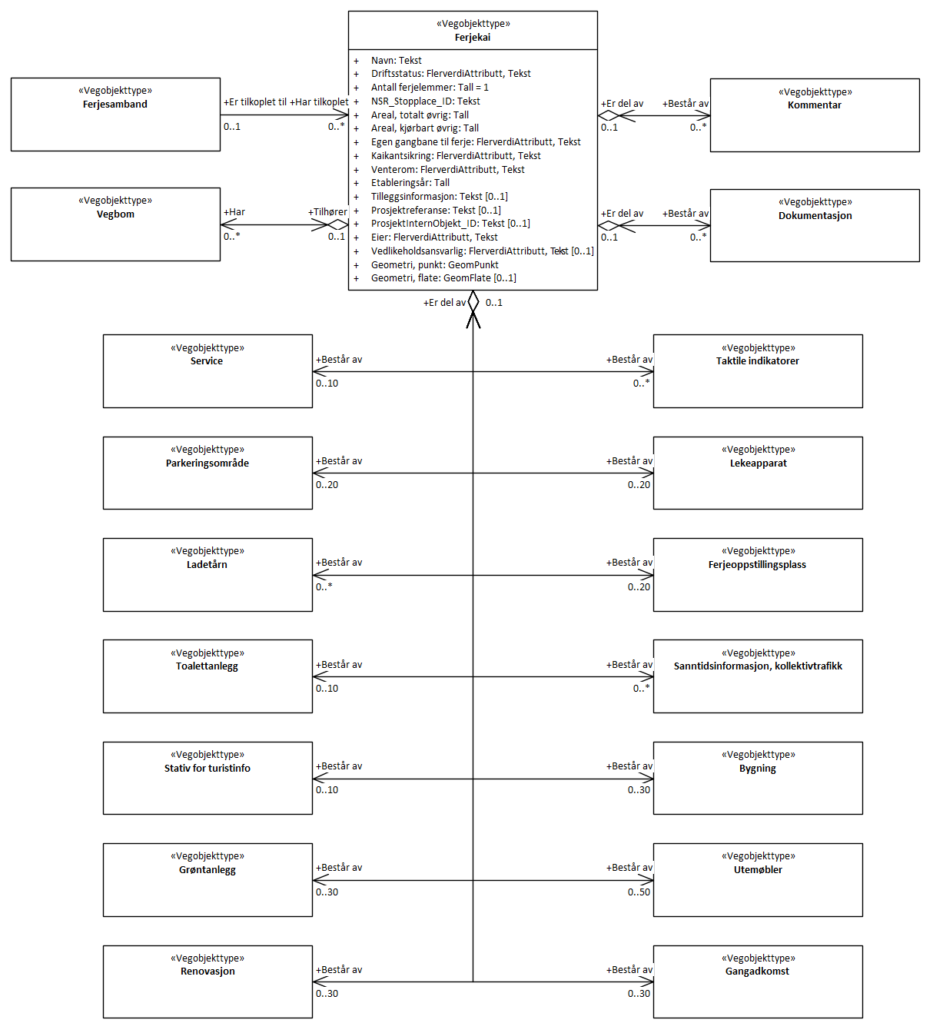

Betingelser
UML-diagram viser egenskaper med betingelser.
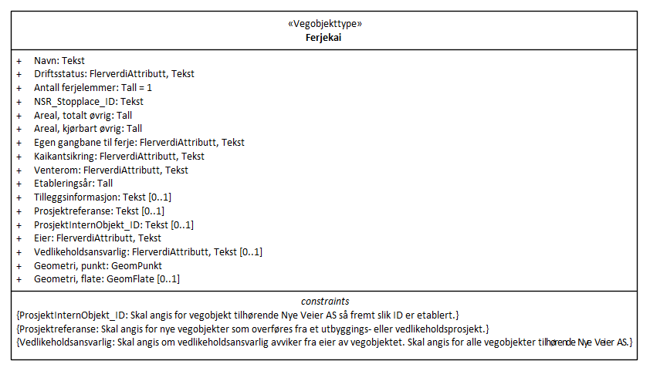

Tillatte verdier
UML-diagram viser egenskaper med tillatte verdier.
